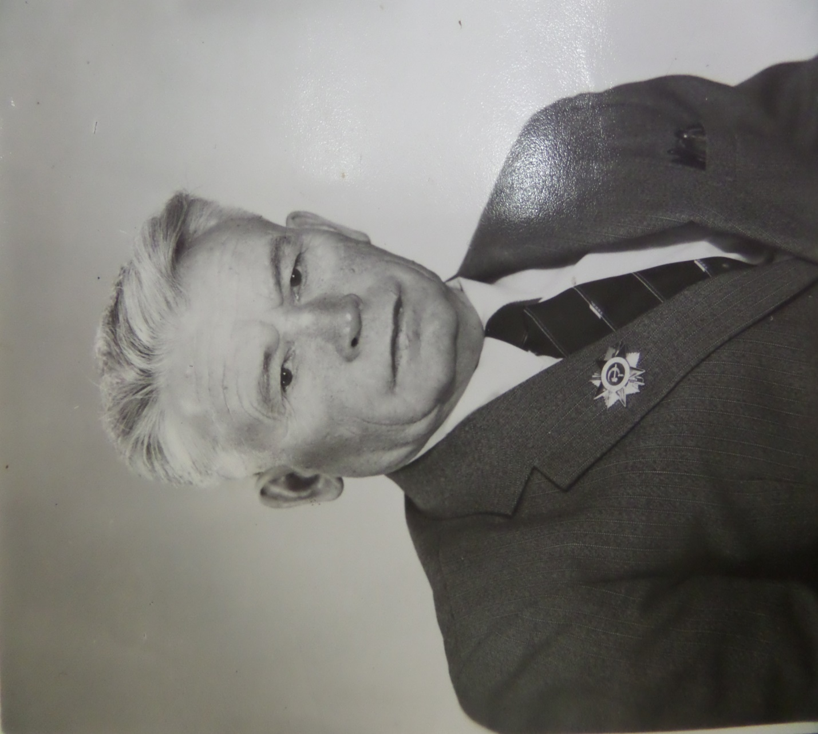

Артеллерист
Фатхутдинов Мирсаит Мифтахович, 1926 г.р
Медаль " За победу над Германией" 09.05.1945
Орден Отечественной войны 2 степени 11.03.1985

